CERTIFICADO

CERTIFICAMOS QUE **«NOME»** CONCLUIU O CURSO DE **«CURSO»** QUE OCORREU DURANTE O SEMESTRE DE , OFERECIDO PELO INSTITUTO SHARE, LOCALIZADO NA UNIVERSIDADE FEDERAL DE SÃO CARLOS - CAMPUS SOROCABA, COM CARGA HORÁRIA DE HORAS.

SOROCABA,

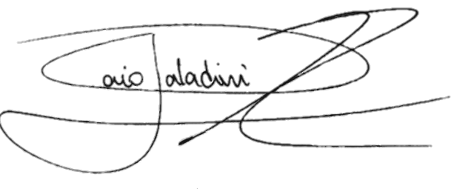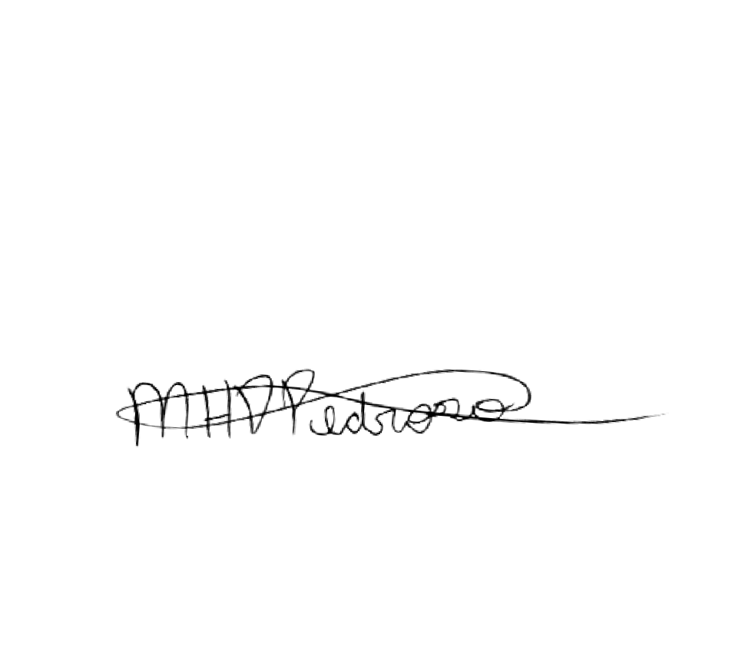

|  |  |  |
| --- | --- | --- |
| **NICOLE JESUS MURDA** | **CAIO ZOMPERO PALADINI** | **MARTHA HELENA DUARTE PEDROSO** |
| **PRESIDENTE DA ASSOCIAÇÃO** | **PRESIDENTE DA ASSOCIAÇÃO** | **DIRETORA DE R.H. DA ASSOCIAÇÃO** |